**EXCELENTÍSSIMO SENHOR PRESIDENTE DA CÂMARA**

**MUNICIPAL DE SUMARÉ**

Considerando a real necessidade de manutenção na pavimentação asfáltica do bairro Parque Manoel de Vasconcellos.

Considerando que este vereador tem encaminhado diversas reivindicações da população em relação ao serviço acima citado, conforme indicações de números: 5319/2021, 5308/2021, 3826/2021, 3727/2021, 1083/2021, 1082/2021 e 1080/2021.

Neste sentido, e mais uma vez, INDICO ao Excelentíssimo Senhor Prefeito Municipal, que determine a Secretaria competente, providência no sentido de executar operação recape em todas as ruas do Parque Manoel de Vasconcellos.

Sala das sessões, 29 de junho de 2021.



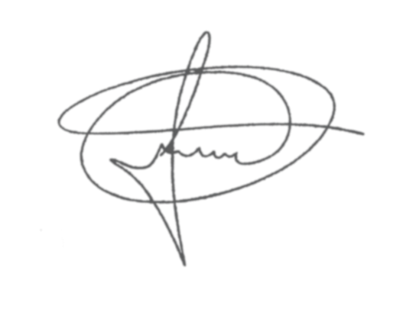**FERNANDO DO POSTO**

**VEREADOR**